資料： えきまちブランディングの会

目次：

- 京成本線沿線まちづくりビジョン抜粋
- まちづくり成功事例の研究
- 流山市
- 明石市
- 国土交通省 市街地整備2.0
- 国土交通省 駅まちデザイン検討会
- マーケティングおよびブランディング戦略の研究と適用
- まちづくり手法としてのブランディング

１．京成本線沿線まちづくりビジョン抜粋
2023年10月に公開された「京成本線沿線まちづくりビジョン」から八千代台駅周辺についてのページを一部抜粋します。
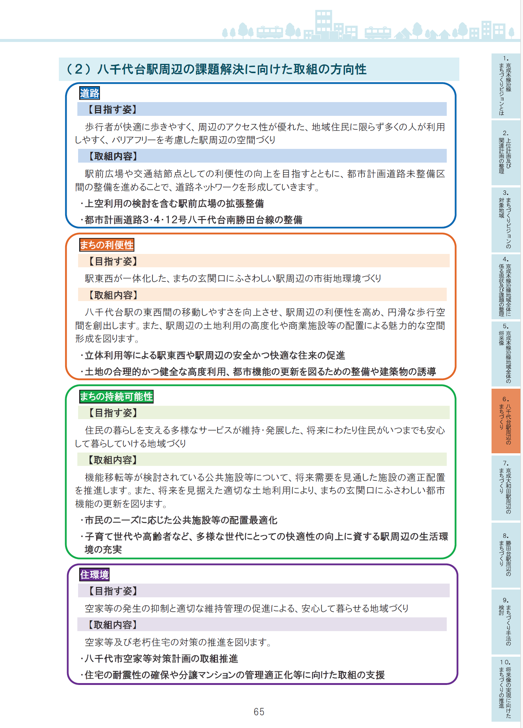
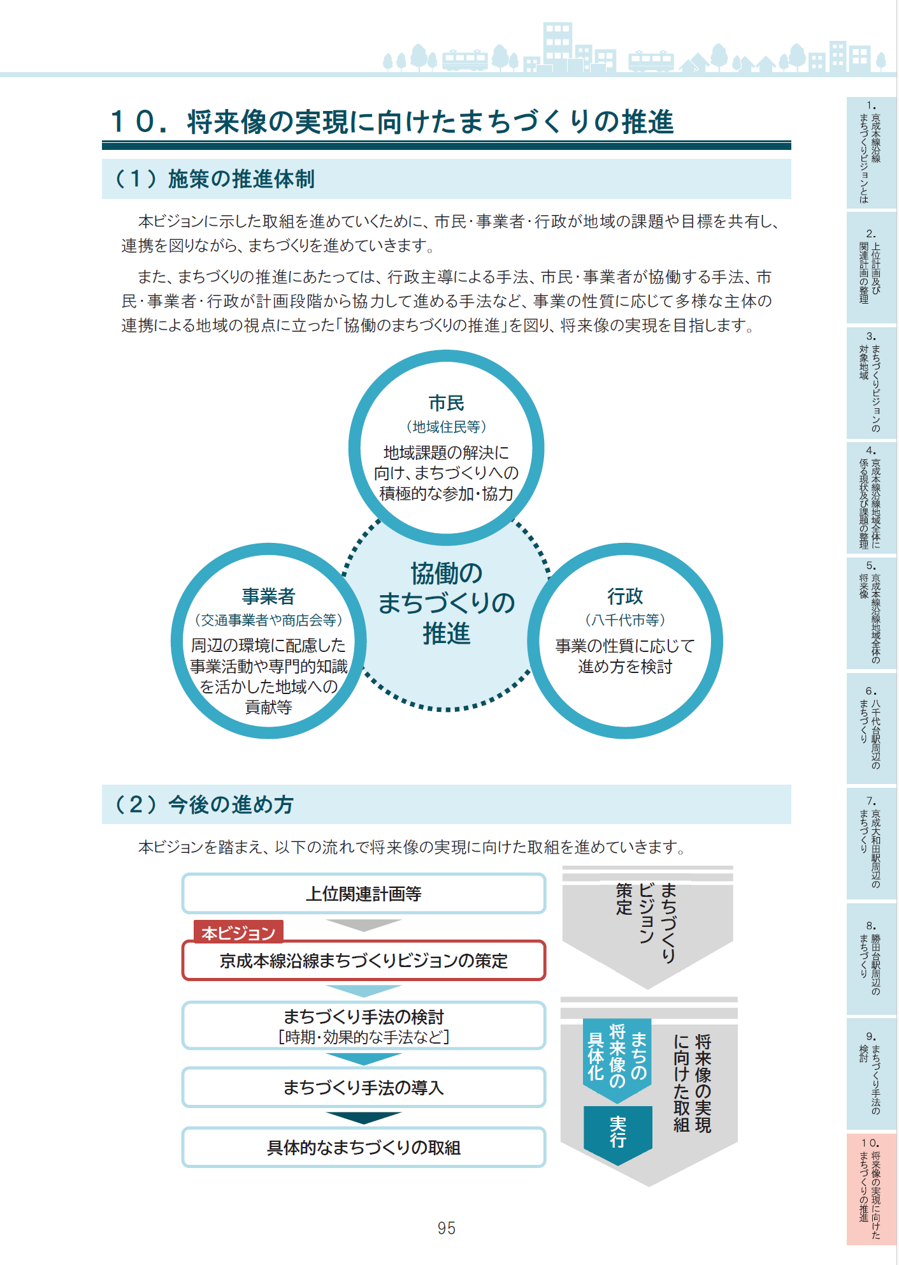

２．まちづくり成功事例の研究
- 流山市
流山市は人口約20万人で八千代市の人口とほぼ同じ。つくばエクスプレスの開業により「都心から一番近い森のまち」として、人口増加が続いている成功事例。市にはマーケティング課が存在し、都心の電車の駅には「母になるならながれやま」のポスターを貼り、都内から共働き子育て世代が続々と移住してきたことで有名。ただし、新駅「おおたかの森」駅開業による効果が高いと考えられる。

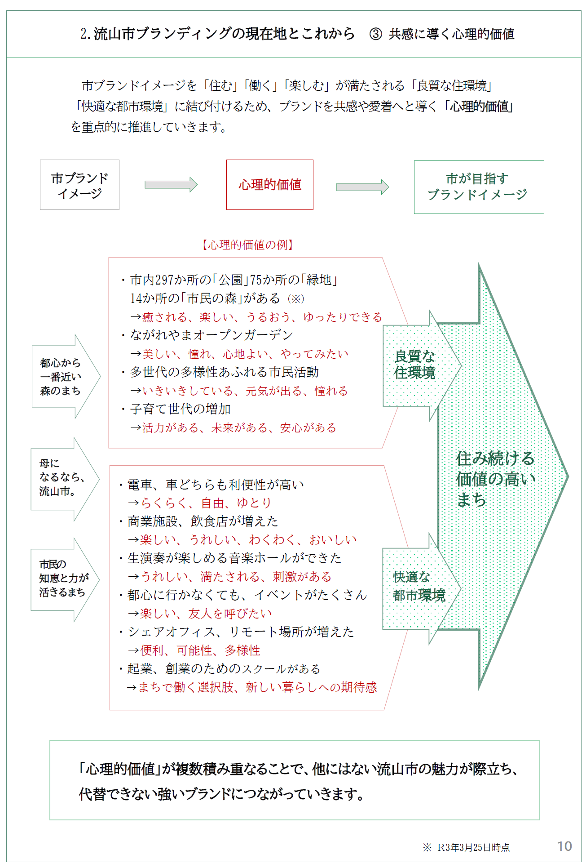
千葉県流山市総合政策部マーケティング課「流山市ブランディングプラン」資料から抜粋（令和３年）

◆流山市の経営とマーケティング YouTube動画から内容を要約

https://www.youtube.com/watch?v=TIjK0RnHhvU&ab_channel=%E8%A1%8C%E6%94%BF%E7%B5%8C%E5%96%B6

・環境分析

- PEST分析
PEST分析とは、自社を取り巻く外部環境が、現在もしくは将来的にどのような影響を与えるかを把握・予測するためのフレームワークのことです。「政治（Politics）」「経済（Economy）」「社会（Society）」「技術（Technology）」という4つの外部環境を取り出し、分析対象とします。
https://www.utokyo-ipc.co.jp/column/pest-analysis/

- 環境４C分析
顧客（Customer)、自社(Company)、競合(Competitor)、協力者(Co-operator)

３．SWOT分析
脅威
人口減少
競争激化
機会
都心での生活環境の悪化
子育てに関する一貫したサービスへのニーズ
都心への高い利便性に発展の機会
強み
ゆとりある住宅整備ができる環境
街全体の緑の多さ
醸造業や宿場町として栄えた歴史
弱み
市民の高齢化の進展
大企業や商業施設が少ない
旧い行政体質がある

・課題の決定

１．機会と強みを重視する基本方針にする
２．エビデンス重視で構想する

・課題の構想（仮説）

市民税が主体の流山市であるため、持続可能な歳入構造を確立するためには、
「働く世代と次世代を増やすこと」が重要
１．政策対象を子育て世代に設定する
２．市の都心への利便性と住環境の良好性を活かし、万全の子育てと教育政策を組み合わせる。
３．これらの政策をマーケティング力で市民価値を高め、その内容を経営力で確実に実行する。
他からの流入が実現できると構想。

・政策目標・方針の決定

目標：市民増の実現
方針：
１．対象市民を明確にする
２．政策形成にマーケティングを活用する
３．長寿社会のもと、財政的にも、持続可能なまちづくりを進める

・政策戦略の策定

市民、競合、強みの視点から検討
１．若い世代の結婚、出産、子育てのニーズに密着する
２．政策に地域と市民に適合する独自性を盛り込む
３．限られた財源を集中

・STPCプロセスの活用による政策コンセプトの創造

１．セグメンテーション：対象市民の細分化
多様な市民ニーズを区分して把握し、最適な対象市民の設定
２．ターゲティング：対象市民の選定
「共働き子育て世代」を対象市民として選択
この世代のニーズに対応するには、
働き続けながら
子育て、教育ができる環境の整備が重要
３．ポジショニング：政策の独自性、優位性の発揮
目標である対象者の流入を促進するためには、競合する自治体との違いが必要
そこで、中心都市に近い割に、落ち着いた町並みと、緑が多いという、他にはない強みを活かし、
都会の洗練さと、豊かな自然の両方を楽しめる点をポジショニングしました。
４．コンセプト：新価値の創造
都心から一番近い森のまち ⇒ ブランド化を目指す
ブランド・コンセプトの内容
① 住める：良質な住環境の整備
② 育てられる：子育て、教育環境の充実
③ 楽しめる：洗練された商業環境の創造

・政策コンセプトを具体化する「政策ミックス戦略」の策定

１．市民価値
良質な住環境の整備
開発で失われた緑を、住宅や商業施設の緑化で再生する「グリーンチェーン戦略」
一定規模以上の住宅開発に、「子育て支援施設」の設置依頼
敷地面積がある一定面積以下にならないよう要請する「開発許可基準に関する条例」の法整備
子育て支援の強化
待機児童ゼロを最優先課題とし、許認可保育園の新設・増設により定員数を倍増
送迎保育ステーションを市内２駅に設置して市内全保育園への送迎を行っている
教育環境の充実
目標：学ぶ子にこたえる流山市
全中学校に、「算数・数学学習指導員」、「外国語指導助手」を配置
小学校にはネイティブのスーパーバイザーを３名配置

２．市民コスト
政策の立案・実施には、資源（コスト）投入が必要。大事なのは、成果とコストの「比率」
予算編成や政策形成へのマーケティング適用
部制マネジメント強化によるPDCAの徹底で政策の成果を高める
入札制度の変更などで透過する税金額を引き下げ、コスト比率の最小化に挑む
⇒ 現在では、市民１人あたりの行政コストのは全国トップクラスの低さ

３．市民協働
市民の知恵と力を活かす仕組みの構築
NPOを取得した団体が、公民館や図書館など多くの公共施設の運営管理を担う
市民と行政の協働、市民団体同士の共創から、独自の最上級の企画が実現
展覧会、コンサート、講演会
古い倉庫や古民家を改装したユニークな商業施設も建設
雇用の創出や交流人口の増加に貢献

４．市民対話
最近はマスコミの取材も多く、テレビ、雑誌、インターネットを通じての知名度がアップ
その中で最もヒットした媒体は、都心での流山市の注目度を高めた。
対象：都心に通勤、在住する人
場所：都内４３駅に張り出す
ポスター：「母になるなら、流山市。」、「学ぶ子にこたえる流山市。」など

書籍：
・こうして流山市は人口増を実現している（同友館）
・流山がすごい (新潮新書)

◆流山市総合政策部マーケティング課からの情報（e-Mail抜粋）
昨今立て続けにマーケティング課への視察の依頼が殺到しており、かつ、現在マーケティング課体制として、課長含め３名の少数体制であることから、通常業務に支障をきたす状況となっているとのことで、会議は設定できませんでしたが、以下の情報を連携いただきました。

〇おおたかまち図鑑
https://otaka.machizukan.com/partners/mayor-nagareyama
視察対応時など、外部へお話する際のベースはこちらの内容に近いものになるかと思います。

〇Heroes of Local Government
【流山市 河尻和佳子 #3】行政が場所を用意すればママの夢も叶う
https://www.holg.jp/jirei/kawajiriwakako3/

〇みんな経営応援通信
転入したママたちの悩みに応えて！流山市の女性向け創業スクールが目指す未来とは？
https://letter.sorimachi.co.jp/entrepreneur_support/20220815

〇市町村アカデミー
マーケティング戦略による市政運営で子育て世代の人口増加を実現
https://www.jamp.gr.jp/wp-content/uploads/2022/07/142_01.pdf

また、マーケティング関連の取り組みについては
下記ブランディングプランやマーケティング課のページをご確認いただければ
ある程度把握いただけるかと思いますのでぜひご覧ください。

〇流山市ブランディングプラン
https://www.city.nagareyama.chiba.jp/section/1009951/1009954/1030483.html

〇マーケティング課ページ
https://www.city.nagareyama.chiba.jp/section/1009951/1009954/index.html
※過去のプランや転入者アンケート結果、ブランド認知度調査など掲載しております。

また、流山おおたかの森駅前センター地区におけるまちづくりの指針は、以下のページにございます。
https://www.city.nagareyama.chiba.jp/life/1002263/1002274/1042888/1002316/1002321.html

- 明石市
泉房穂前市長が、「こどもを核としたまちづくり」、「すべての人にやさしいまちづくり」を重点施策として進めた結果、９年連続で人口増加、税収増加、財源増加により次の新たな施策の実行という、まちの好循環が生まれた。人口は３０万人を突破し八千代市よりは１０万人多いが、新駅などはなく、既存市街地を有効活用している。特に明石駅前に図書館や子供が安全に遊べるスペースなどを設置して、親子がランチなどを食べたりカフェでくつろいだりすることができ、周辺商店街の活性化につながっている。
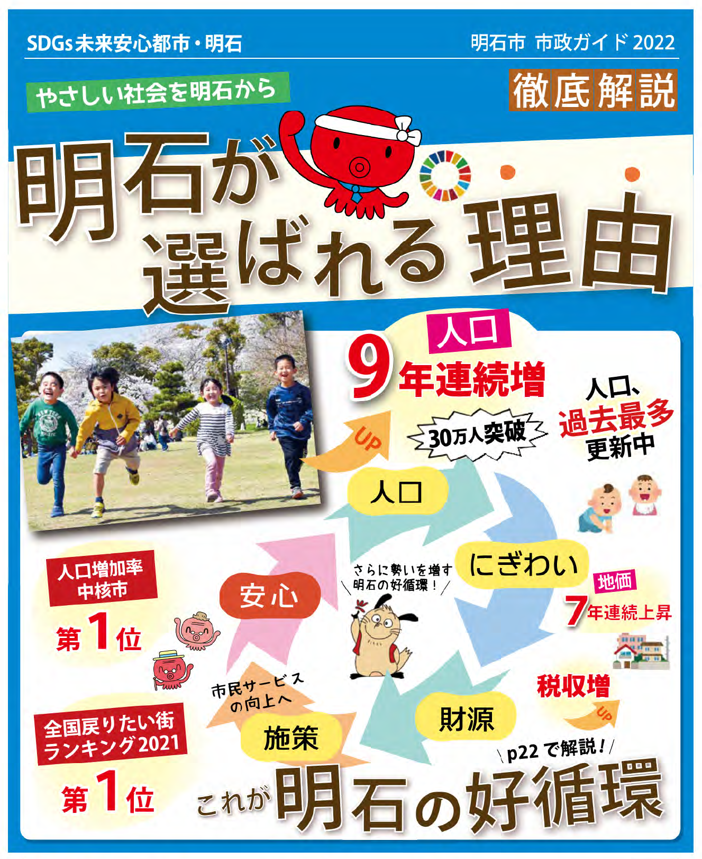
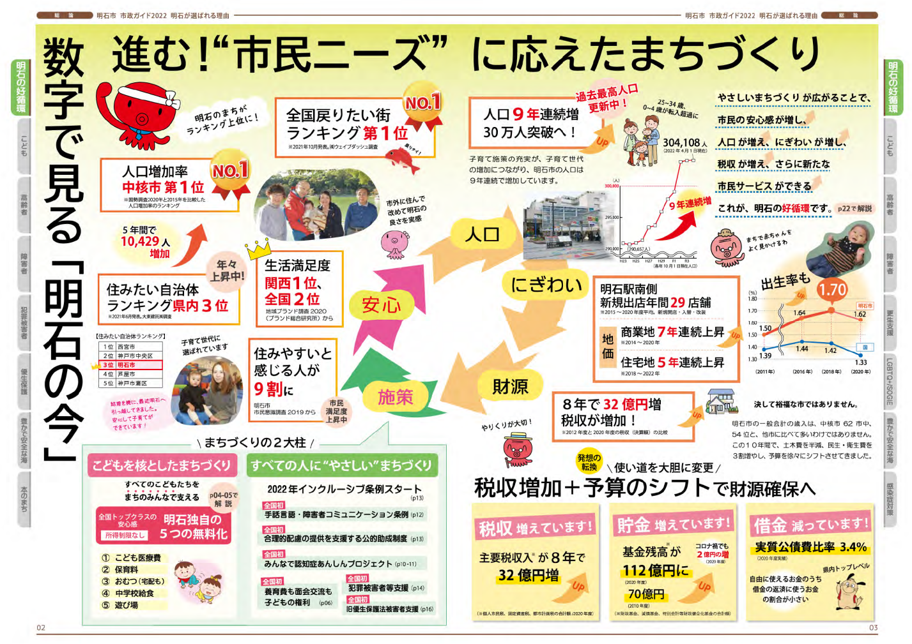
明石市市政ガイド２０２２から抜粋

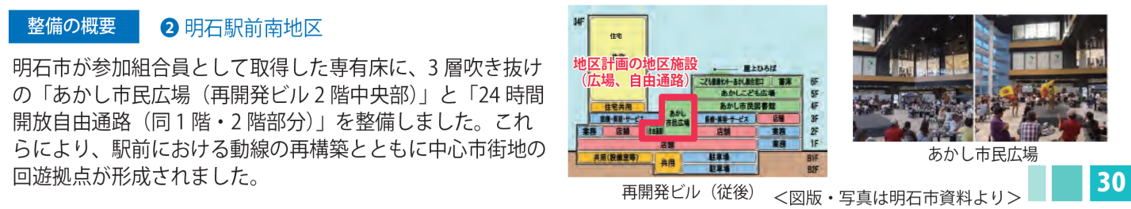
国土交通省 「市街地整備2.0」、３，３）立体的・重層的な空間利用の推進から抜粋

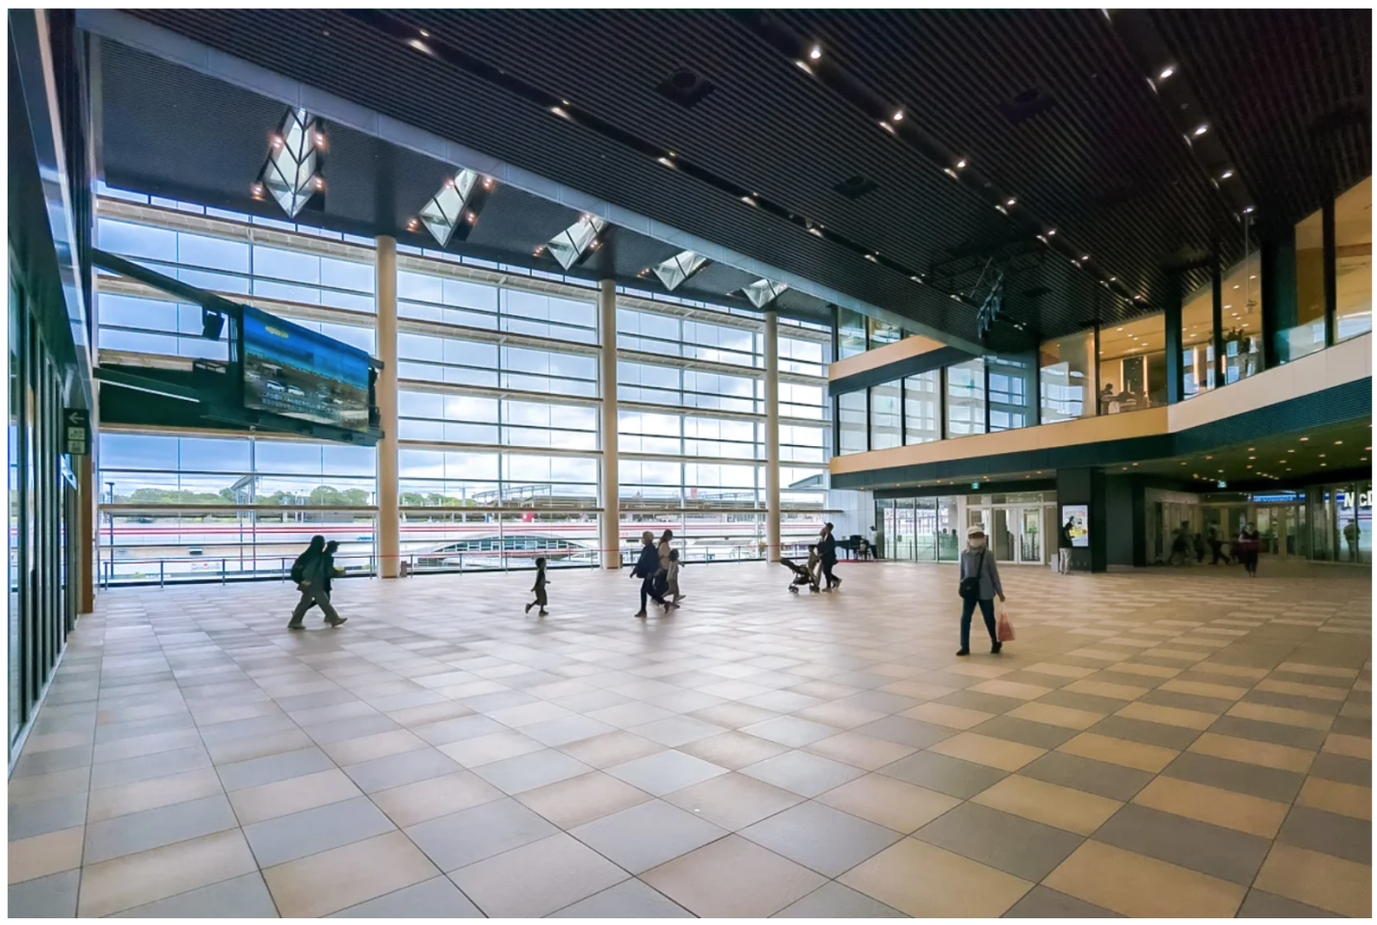
明石駅前商業施設「パピオスあかし」2階にある「あかし市民広場」

- 国土交通省 市街地整備2.0
国土交通省は、今後の既存市街地の整備について、基本的な考え方、手法、成功事例などを活用できるよう「市街地整備2.0」と名付けたレポートを作成し公開している。
市街地整備：市街地整備資料室 - 国土交通省 (mlit.go.jp)
膨大な資料が存在するため、参考までに一部の抜粋した資料を以下に掲載する。
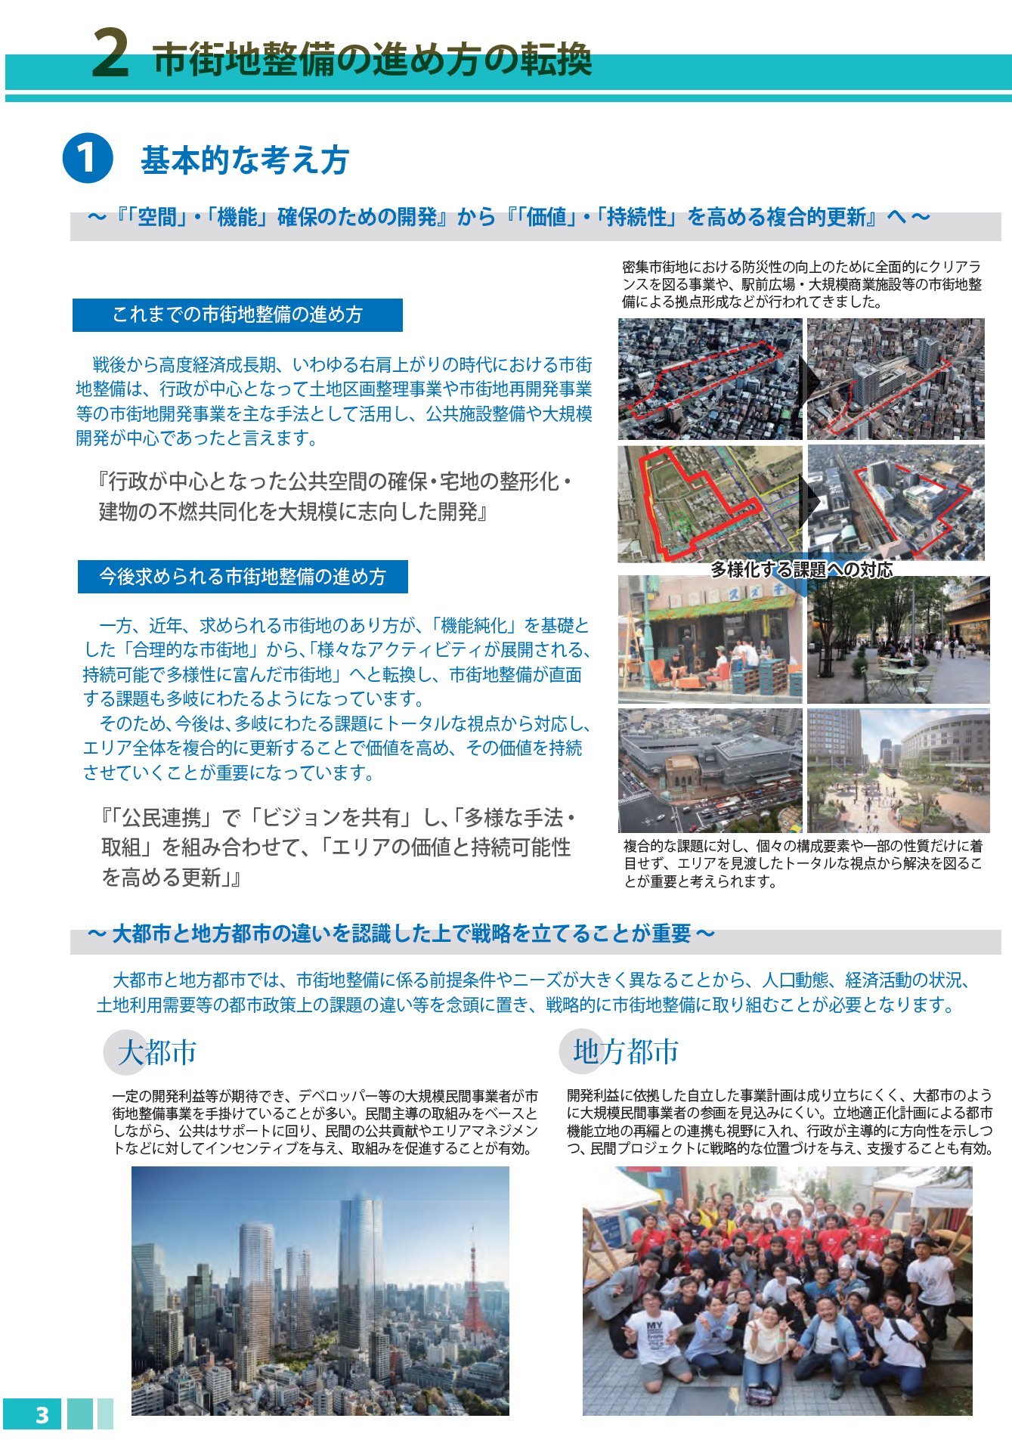
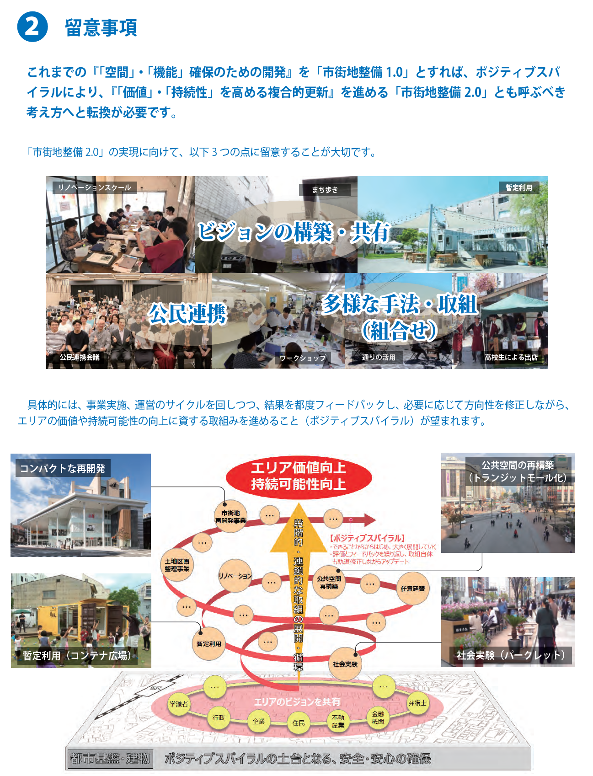
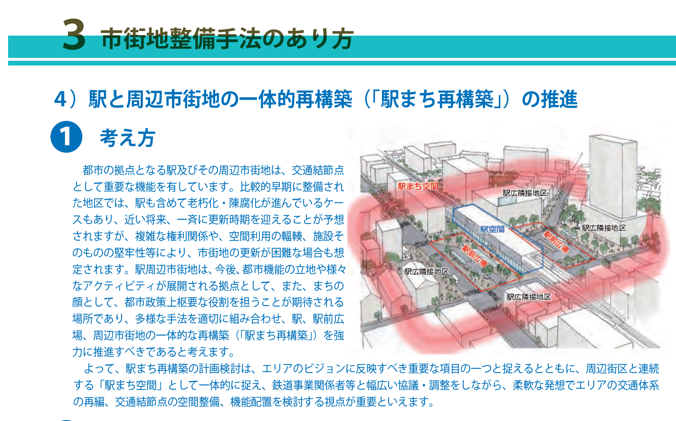
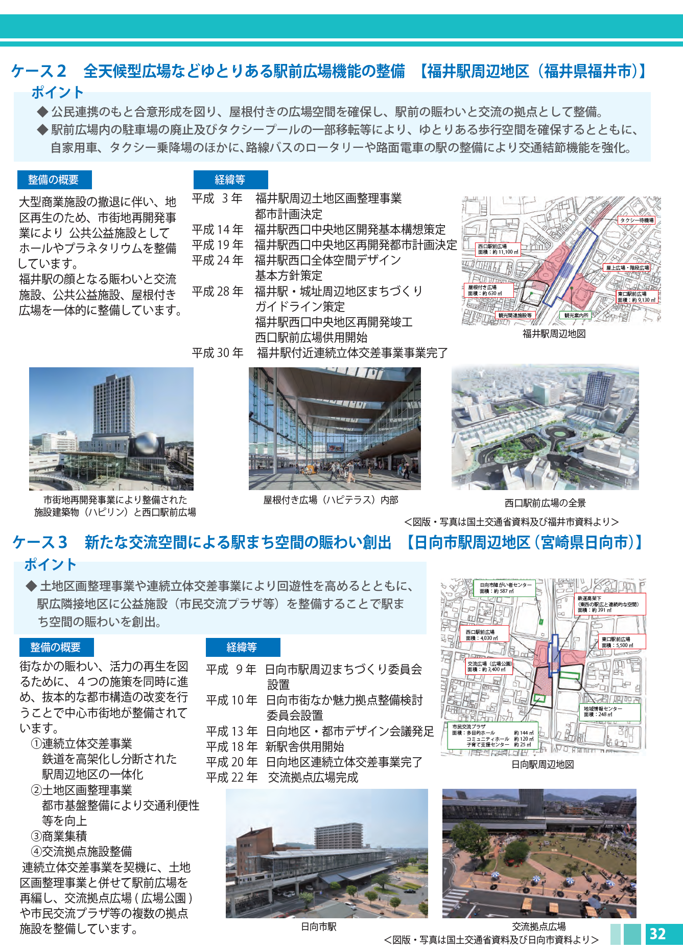

- 国土交通省 駅まちデザイン検討会
駅周辺の設計（デザイン）に特化した国土交通省の検討会。デザインの進め方や国内18箇所の事例が含まれている。
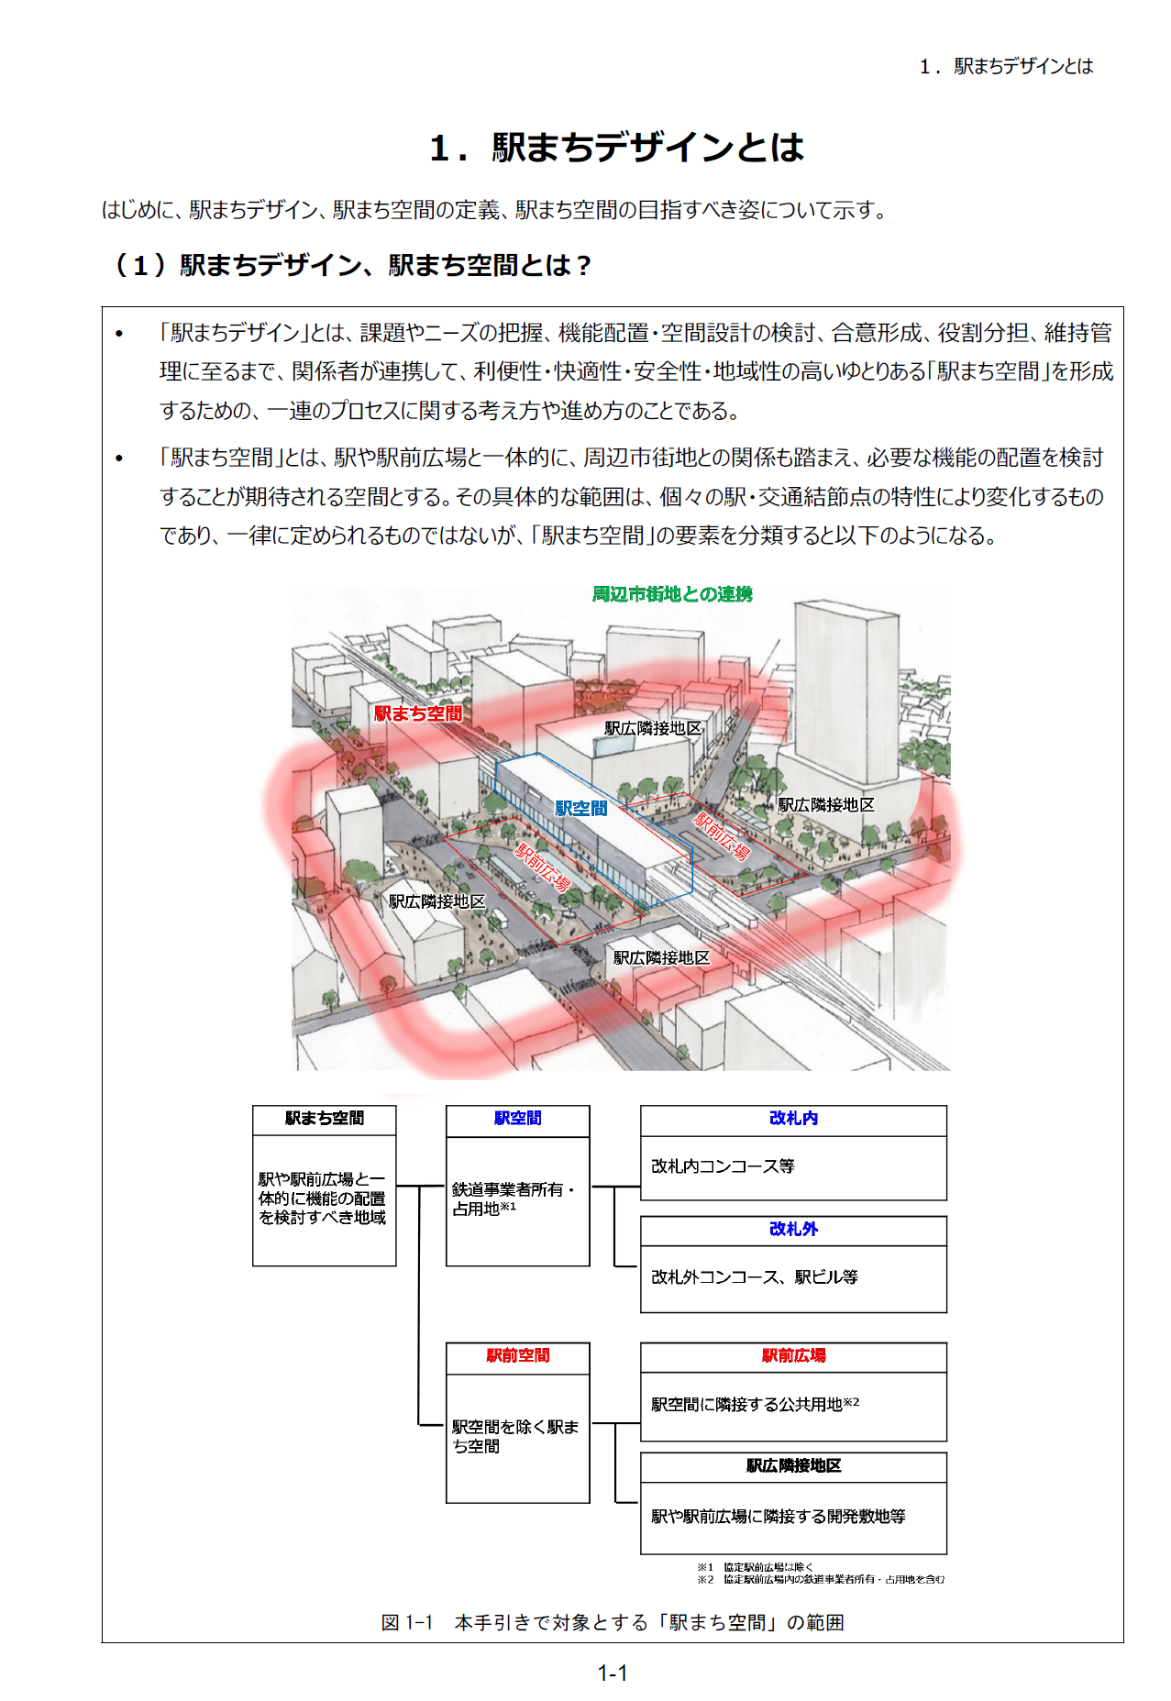
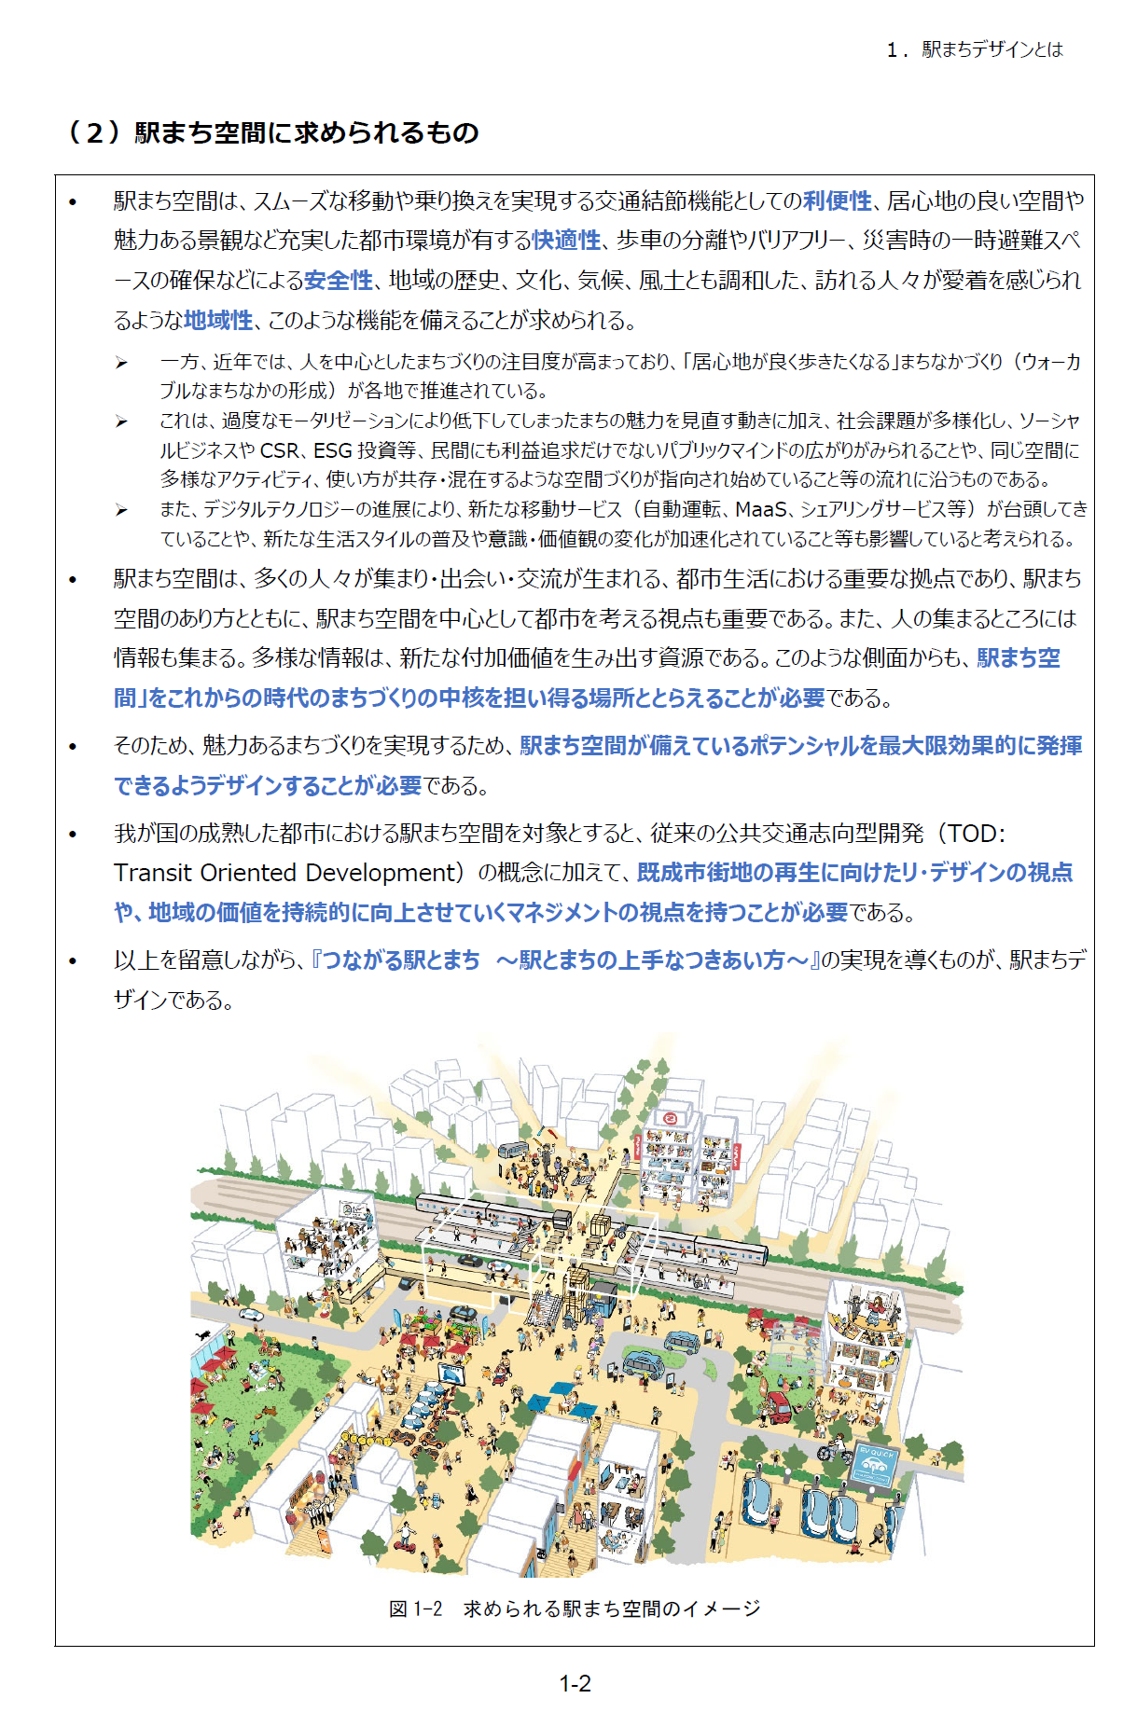

３．マーケティングおよびブランディング戦略の研究と適用
流山市のマーケティング課の成功例を参考にして、マーケティング戦略およびその上位のブランディング戦略を研究し、その手法が適用できると考えました。

八千代台駅周辺をマーケティング手法を使って簡易分析してみました。

- ４Cとビジネスモデル

- 駅の利用者 Customer P/Lが＋
- 他の駅への流出 Competitor
- 八千代市の財政 Company P/Lが＋
- 駅周辺の事業者 Co-operator P/Lが＋

３者のP/L（損益）が黒字でなければ持続可能で継続的なビジネスモデルが成り立たない

- 駅の利用者
八千代台だけでなく花見川区の住人や通勤者
他都市への通勤者
他駅からのあるいは他駅への買い物客
顧客ペルソナ
年齢、男女、勤労者、年金受給者、障害者、単身者、
共働き子育て世帯（DEWKS）

- 他の駅への転出
津田沼駅や流山おおたかの森駅など

- 八千代市の財政
歳入の41%が市税 405億円（令和4年度）
市税の87%が市民税と固定資産税
市税を含む自主財源（地方税、使用料、手数料、など）全体では、55%
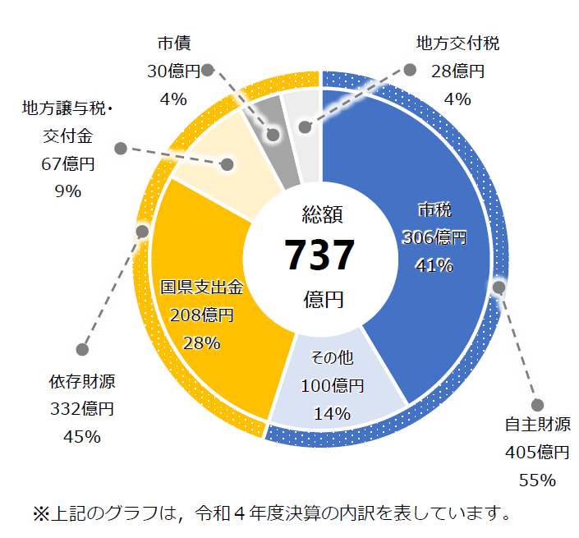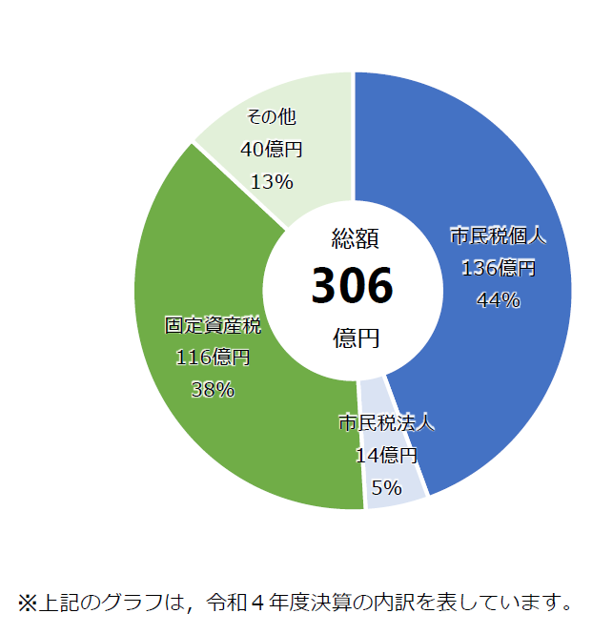
中長期財政収支の見通しでは収支がマイナスとなる予測となっている。長期的に歳入を増やすか、歳出を減らす必要がある。

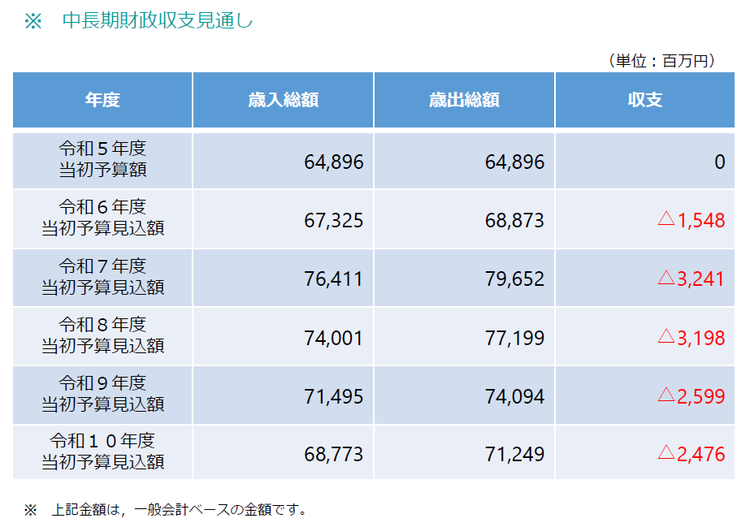

経常的な収入に対して、経常的な支出がどの程度あるかを表す「経常収支比率」は令和4年度では、95.0%となり千葉県平均92.4%よりも高い。経常終始比率は、財政構造の弾力性を判断するための指標であり、類似団体との比較でもかなり高い。つまり財政が硬直化して弾力性が低く余裕がない。
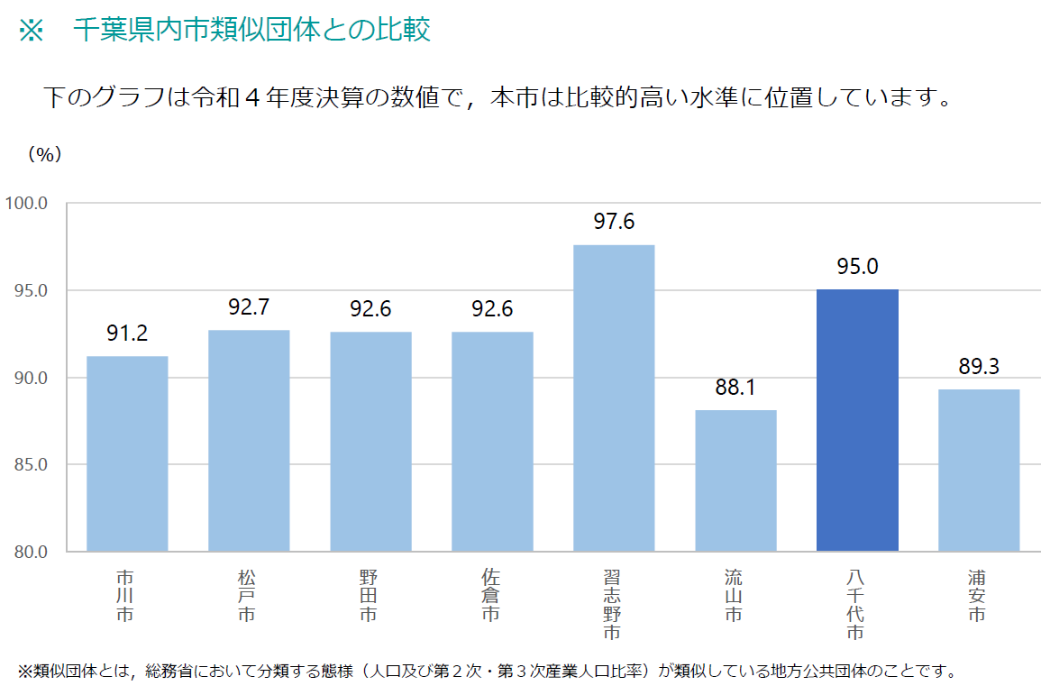

- 駅周辺の事業者
ショッピングセンター エルム京成、八千代台駅東口通り商店街など

- 八千代台駅周辺のSWOT分析

 | 内部環境 | 外部環境
プラス | 強みS  - 大型店舗エルムが充実  - 京成特急電車が停車  - 一戸建て住宅地が多い  - 高校までの若い学生はエルムに集まる  - 駅近に小学校がある  - エスニック系レストランが多い | 機会O  - 温暖な気候  - 成田空港へ電車で35分^{(*1)}  - 安定した北総台地上に立地（Googleのデータセンターも印西市に立地）  - 東京都心への通勤1時間以内  - 花見川沿いのサイクリングロード
マイナス | 弱みW  - 既存市街地の老朽化  - 高齢化が進んでいる  - 歩道が少ない  - 商店街に空き店舗多い  - 人の滞留場所が少ない  - 図書館が古く暗い  - 駅周辺に老朽化したビルが多く地震等災害による倒壊が危険  - 空き家の増加（60戸/年）  - 公共施設の老朽化、IT化されていない、プロジェクターもない | 脅威T  - 外国人が増加  - 流山市など周辺都市（東葉高速線沿線）への人口流出  - 津田沼駅南口の再開発

(*1) 2027年3月末に開業予定の「GATEWAY NARITA」へも京成線新駅でアクセス可能
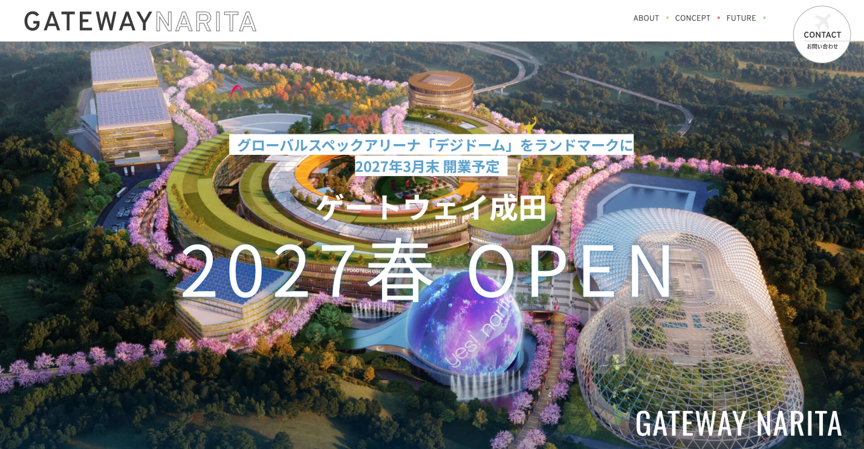

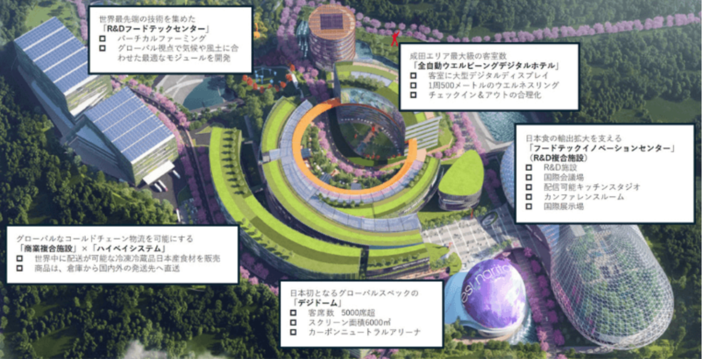

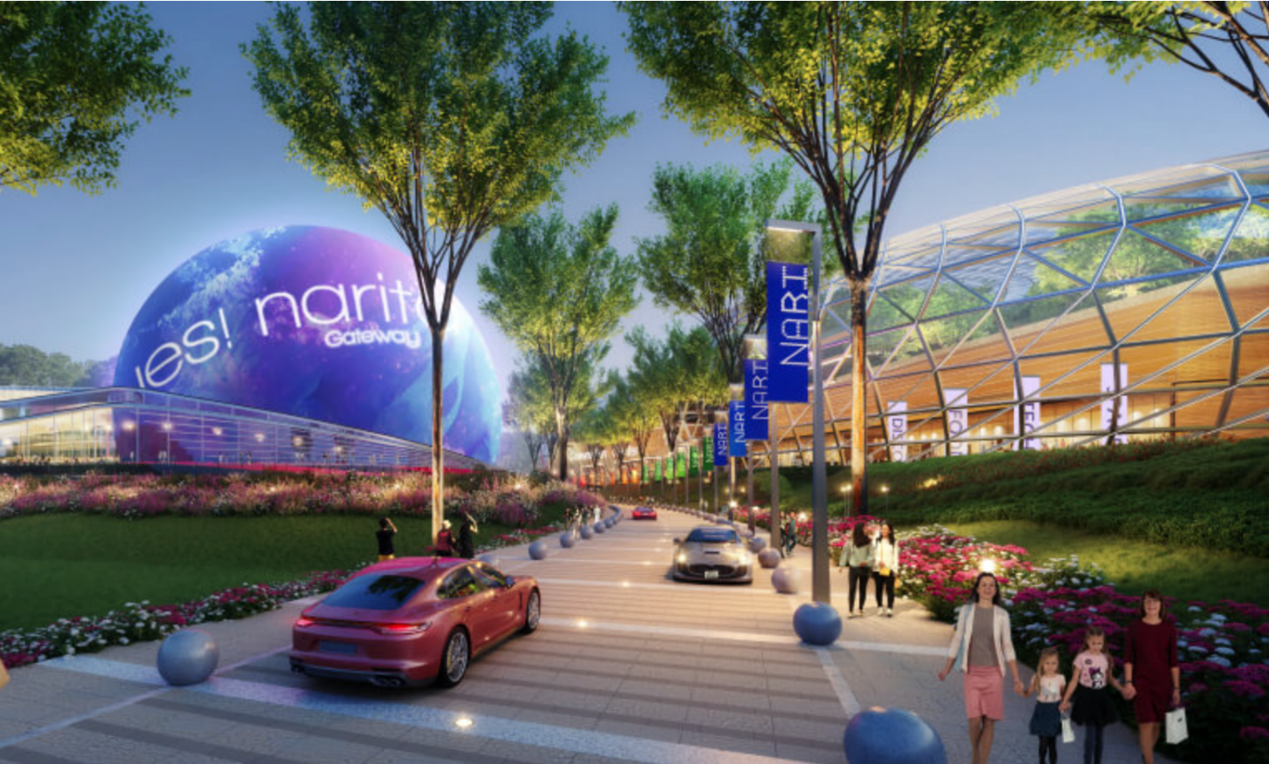
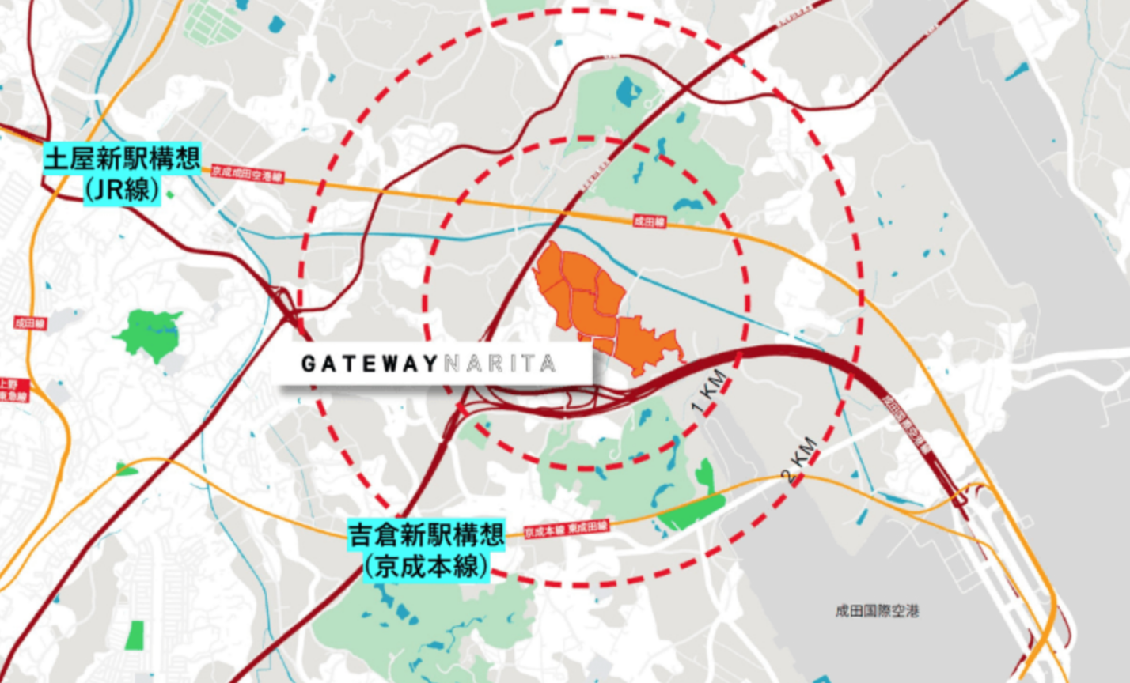

４．まちづくり手法としてのブランディング
出典：「ブランディング教科書」 羽田康祐他 amazon.co.jpのみの限定発売
ブランディングとは、ブランド戦略を実行していくこと。ブランド戦略はマーケティングの上位に位置付けられ、マーケティング活動そのものを規定するための上位戦略。ブランドとは、生活者1人1人の心の中にあるもの。つまり、生活者から見た独自の役割を築き、 感情移入が伴ったモノやサービスのこと。
■ ブランディングの戦略立案ステップ
ステップ１：ブランディングの立脚点を揃える
「ブランディングとは何か？」 をチームメンバーと共有する。
ステップ 2： ブランドを取り巻く環境変化を捉える
外部環境の分析のこと。よく用いられる手法として長期的な視野を持つための「PEST分析」、競合（C） ブランドを上回る魅力で生活者（C）ニーズを満たし、利益を上げ続ける企業活動（C）を意味する「3C分析」。
3C分析の目的は「市場・顧客」「競合」「自社」の3つを分析し、マーケティングのKFS（Key Factor for Success： 成功要因） を発見すること。
ステップ 3： ブランド戦略を策定する
「独自の役割を築き」「感情移入を形創る」ために、次の項目を策定する。
● ブランド アイデンティティ：
ブランドが創り上げる「より良い社会の姿」 を定義する
● ブランド提供価値：
ブランドが提供する価値（＝喜び）を定義する
● ブランド知覚品質：
認識してもらうべき品質を定義する
● ブランド連想：
ブランドが際立つための連想を定義する
● ブランドパーソナリティ：
ブランドの個性や態度を定義する
ステップ 4： ブランディングの評価指標を設定する
「ブランドエクイティ」や「KPIの設定方法・手順」
ステップ 5： STP 戦略 を 策定 する
STP 戦略 とは「生活者を分類し（Ｓ：セグメンテーション）」「その分類の中からターゲットを選択し（Ｔ：ターゲティング）」「そのターゲットにとって独自の役割を築き上げていく（Ｐ：ポジショニング）取り組みを指します。
顧客目線で策定するために、ターゲティングとポジショニングの間に「ペルソナデザイン」と「インサイト」を 加えることが有効。
ステップ 6： ブランドのデザインポリシーを策定する
生活者の第一印象を創り、トライアル購入に影響を与える非常に重要な要素。
デザインは「パッケージデザイン」「コマーシャル」「グラフィックデザイン」「WEBデザイン」「店頭POPデザイン」などに形を変えて表に出ていく。

５．京成本線沿線のまちづくりにおける意見： 2024年3月にWebサイトからインプット
１．==========
八千代台駅周辺のまちづくりの目的の第一優先は、利用する人が安全で快適に生活できることだが、どのような人が対象となっているのか明示されていない。人を中心に考えることで、何を優先的に解決していけばよいかが明確になる。例えば子育て世代を重視するなら、駅前に保育所を作ったり、休日に子供が遊べるスペースを作るなどの施策に繋げられる。
また、経済の視点が欠如している。建物を建築するには当然コストがかかるが、それに見合う効果が出なければならない。駅周辺を利用する人が増えれば、商店街の収入が増えるだろうし、結果として市の税収増にもつながる。分析検討する手法は企業も市役所も同じであり、経営とマーケティング戦略を融合させることを提案する。特に、第１段階としてマーケティング戦略は重要。PEST分析、４C、SWOT分析、STPCなどは有効なツールである。例として、明石市、ひたちなか市、流山市などを参考にしてほしい。
２．==========
既存住宅地の老朽化やリノベーション、あるいは更地にして新築を建てる際には、災害に耐え、景観と緑を保全すること、そして駅や中心街へ安全にアクセスできることが求められる。未来に渡って多世代が安心して住み続けることが可能な建築のルールを条例で定めることが有効と考える。
１．景観と緑
住宅地をリノベーションする、あるいは建て替える時のルールとして景観条例を定める。特に、第一種低層住居専有地域では最小土地面積を規定することで、狭小住宅による住宅地の劣化を防ぐことができる。
緑の景観を残すためには、庭に樹木を植える、あるいは自宅の庭を家庭菜園として使うことを可能にできるよう、対象部分を農地として規定する。街としての価値を向上させるには、無電柱化を図り、景観だけでなく災害に強い住宅地としてアピールできる。
２．安心安全なアクセス
住宅地から駅に向かう通勤通学に使う道路の中でも、特に旧三菱UFJ銀行横の八千代台駅に通じる道路は細くて危険。車、人、自転車が安全に通行できるように長期的な計画を立てて整備すべき。
３．==========
八千代台を活性化させるためには、駅から南東に伸びる道路の西側にある老朽化して危険な小さなビルが集まっている商業施設を区画整理し、１階部分は商業施設とし、２階部分には公共施設および図書館、保育園や幼稚園、子供が遊べる空間などを配置し、３階以上を居住できる高層マンションとする。マンションに居住する人口が増えれば、周辺商業施設も活性化し、市税や固定資産税なども増える。現在、スーパーの「おっかさん」裏の空き地も駐車場や公共施設などに活用できるはず。

６．【人口戦略会議・公表資料】『地方自治体「持続可能性」分析レポート』 2024年4月公開情報の簡単分析
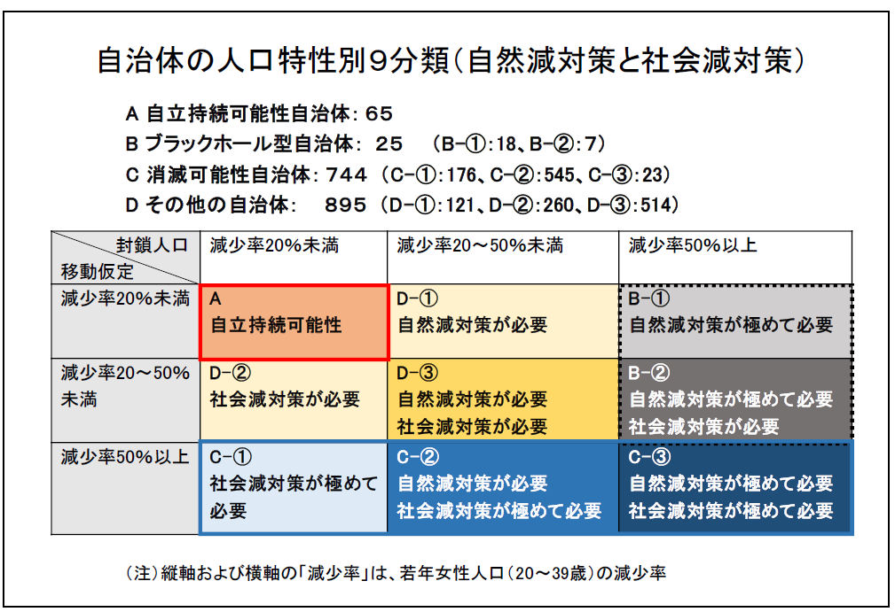
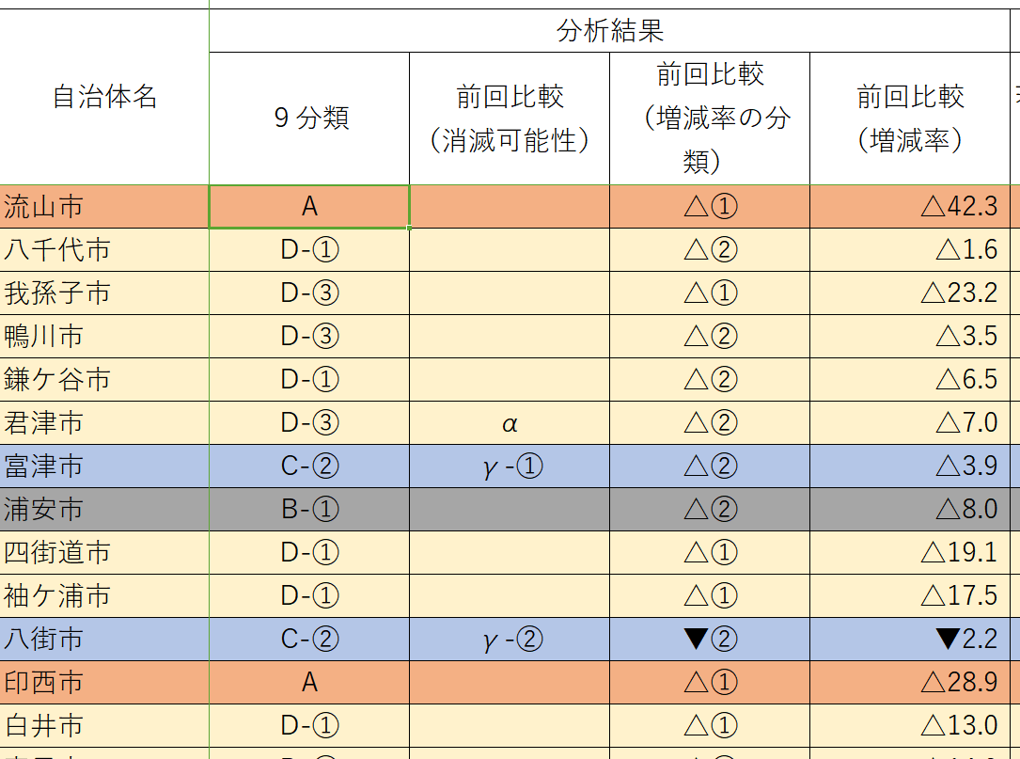
自立
千葉県内で自立持続可能性自治体（A)は流山市と印西市。八千代市は（D-①）「自然減対策が必要」。流山市と印西市は、首都圏では共に子育てしやすい自治体として上位を占める。

ブラックホール型自治体（B-①②）は以下からわかるように、大都市圏、特に東京都区部。少子高齢化の元凶となっている。東京一極集中を減少させる政策が必須。
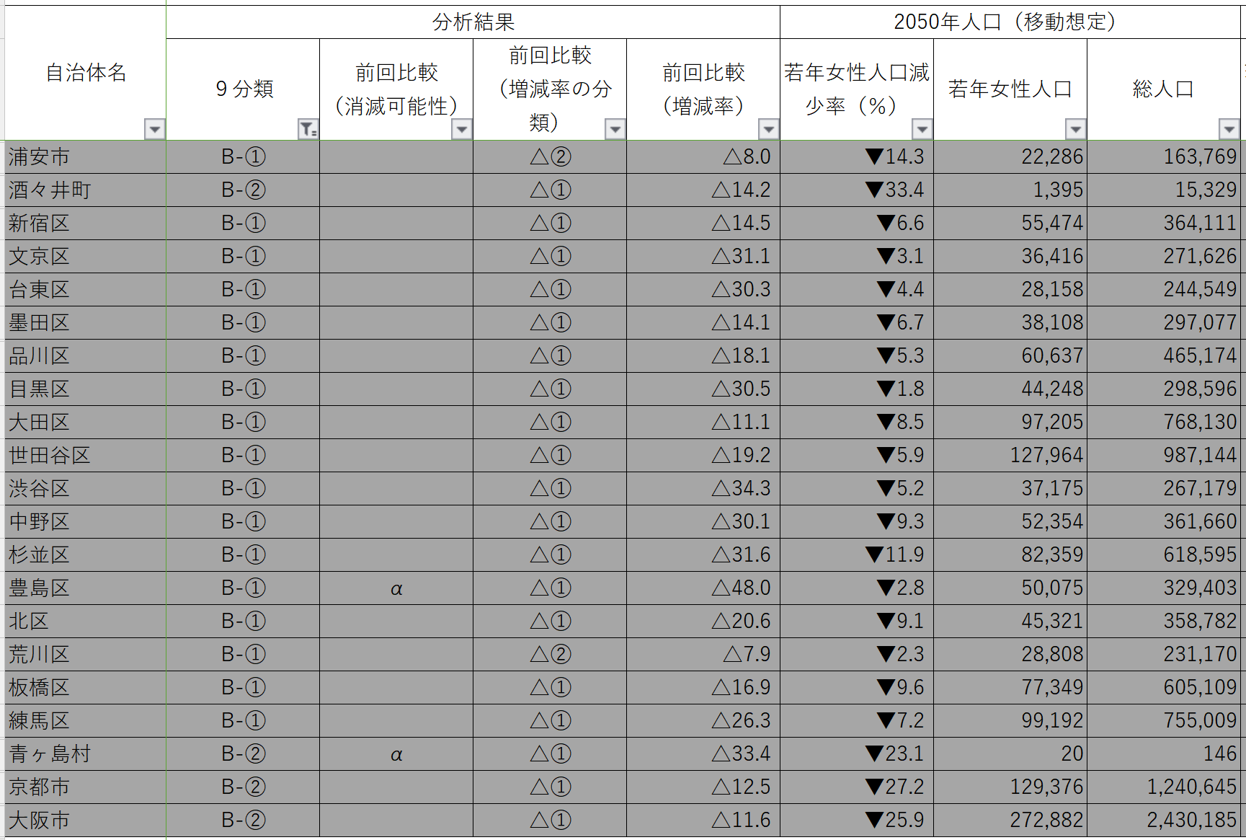
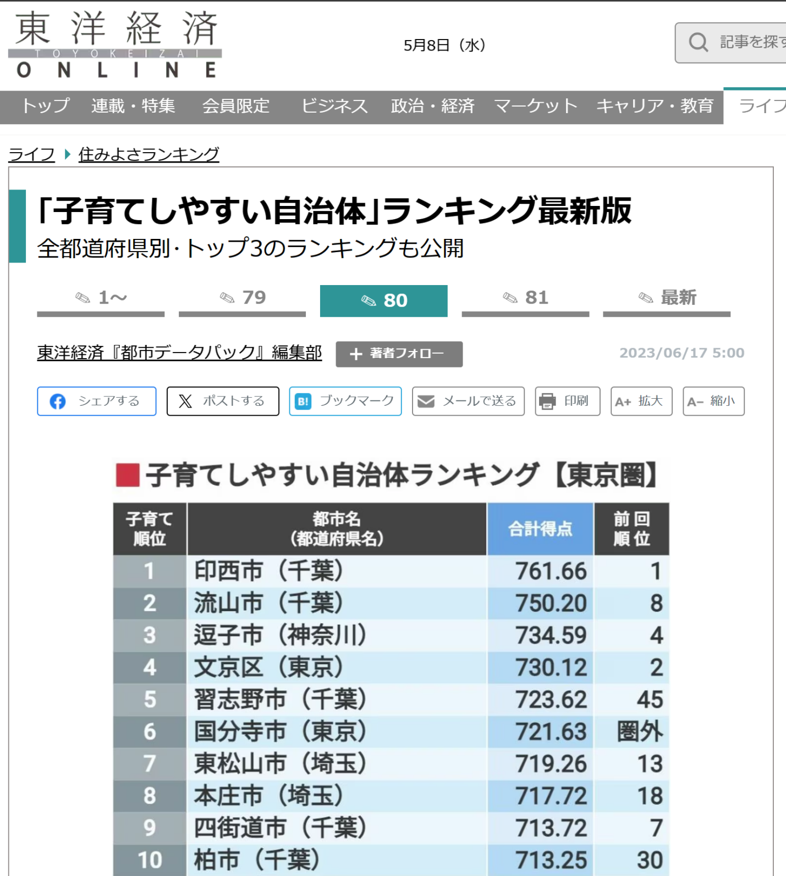

なお、八千代市は32位でした。

